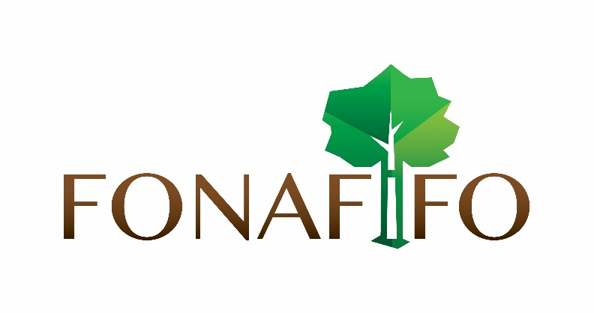

PROGRAMA DE ADQUISICIONES
PRESUPUESTO FIDEICOMISO 544
PERÍODO PRESUPUESTARIO 2022

Dependencia Solicitante | Programa | Cantidad | Requerimiento presupuestario | Subpartida | Monto Estimado | Periodo Estimado | Financiador
Depto. Gestión Crediticia | Programa de Servicios | 1 | Impresión, encuadernación y otros | 1.03.03 | 402 131.00 | Trimestre | FONAFIFO
Depto. Gestión Crediticia | Programa de Servicios | 1 | Impresión de material informativo | 1.03.03 | 402 131.00 | I, II, III, IV Trimestre | Fideicomiso 544 Impuesto Forestal
Depto. Desarrollo Forestal | Programa de Servicios | 1 | Impresión, encuadernación y otros | 1.03.03 | 500 000.00 | Trimestre | FONAFIFO
Depto. Desarrollo Forestal | Programa de Servicios | 1 | Impresión de material informativo | 1.03.03 | 500 000.00 | I, II, III, IV Trimestre | Fideicomiso 544 Impuesto Forestal
Depto. Desarrollo Forestal | Programa de Servicios | 1 | Servicios de Ingeniería | 1.04.03 | 8 000 000.00 | Trimestre | FONAFIFO
Depto. Desarrollo Forestal | Programa de Servicios | 1 | Contratación de Servicios de Ingeniería Forestal para el Proyecto Plantaciones de Aprovechamiento Forestal (PPAF) en la Región Huetar Norte | 1.04.03 | 8 000 000.00 | I, II, III, IV Trimestre | Fideicomiso 544 Impuesto Forestal

